
Об утверждении схем пастбищеоборотов на основании геоботанического обследования пастбищ по Акжарскому району Северо-Казахстанской области на 2022-2023 годы
Постановление акимата Акжарского района Северо-Казахстанской области от 7 декабря 2021 года № 244
В соответствии с подпунктом 10) пункта 1 статьи 31 Закона Республики Казахстан "О местном государственном управлении и самоуправлении в Республике Казахстан", подпунктом 3) пункта 1 статьи 9 Закона Республики Казахстан "О пастбищах" акимат Акжарского района Северо-Казахстанской области ПОСТАНОВЛЯЕТ:
1. Утвердить схемы пастбищеоборота на основании геоботанического обследования пастбищ по Акжарскому району Северо-Казахстанской области на 2022-2023 годы, согласно приложениям 1, 2, 3, 4, 5, 6, 7, 8, 9, 10, 11,12, 13 к настоящему постановлению.
2. Контроль за исполнением настоящего постановления возложить на курирующего заместителя акима района.
3. Настоящее постановление вводится в действие по истечении десяти календарных дней после дня его первого официального опубликования.
Аким района | К. Калиев
Приложение 1
к постановлению акимата
Акжарского района
от 7 декабря 2021 года
№ 244
Схема пастибищеоборота на основании геоботанического обследования пастбищ Ленинградского сельского округа Акжарского района

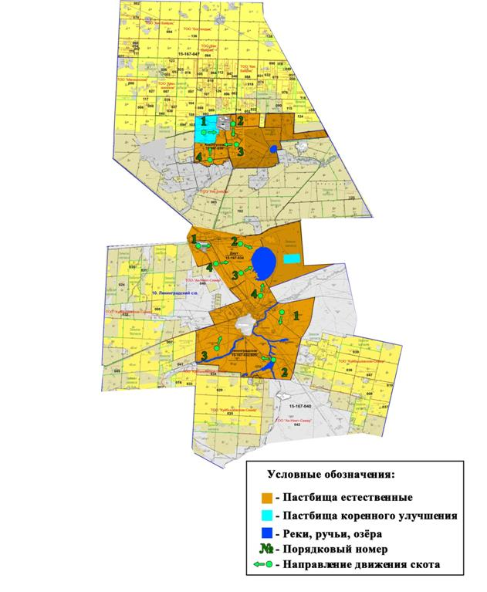

Приложение 2
к постановлению акимата
Акжарского района
от 7 декабря 2021 года
№ 244
Схема пастибищеоборота на основании геоботанического обследования пастбищ Кишикаройского сельского округа Акжарского района

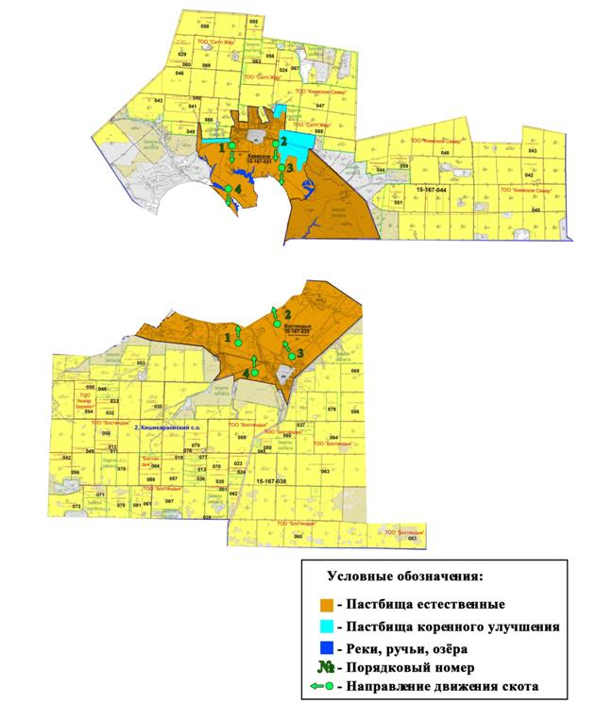

Приложение 3
к постановлению акимата
Акжарского района
от 7 декабря 2021 года
№ 244
Схема пастибищеоборота на основании геоботанического обследования пастбищ Алкатерекского сельского округа Акжарского района

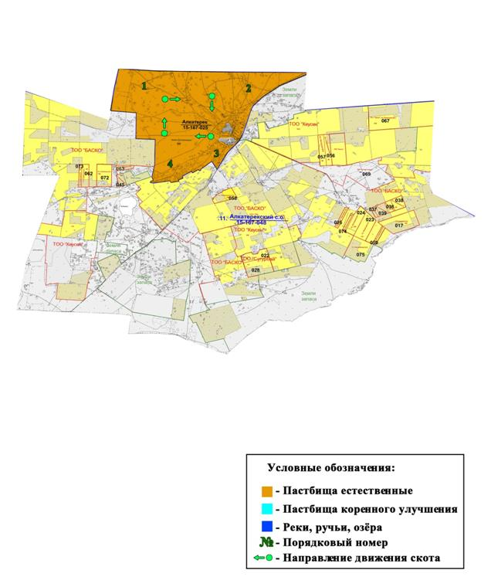

Приложение 4
к постановлению акимата
Акжарского района
от 7 декабря 2021 года
№ 244
Схема пастибищеоборота на основании геоботанического обследования пастбищ Майского сельского округа Акжарского района

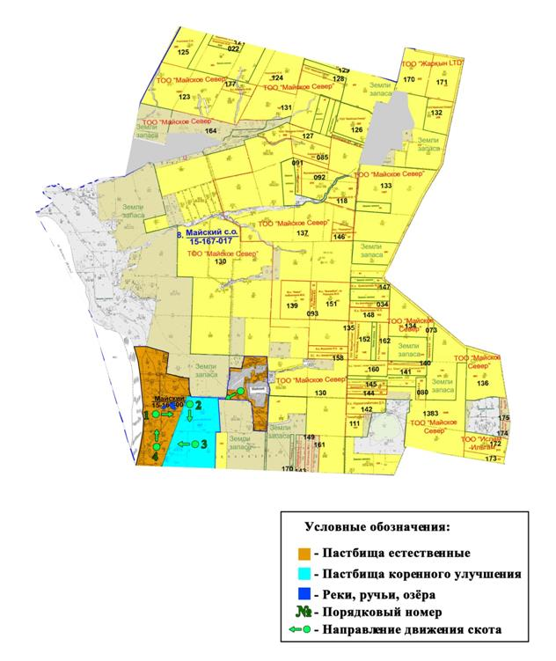

Приложение 5
к постановлению акимата
Акжарского района
от 7 декабря 2021 года
№ 244
Схема пастибищеоборота на основании геоботанического обследования пастбищ сельского округа Үлкен Қараой Акжарского района

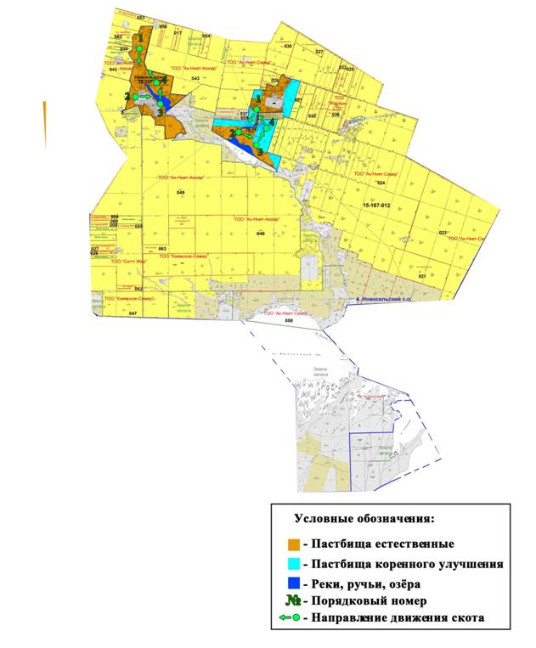

Приложение 6
к постановлению акимата
Акжарского района
от 7 декабря 2021 года
№ 244
Схема пастибищеоборота на основании геоботанического обследования пастбищ Уялинского сельского округа Акжарского района

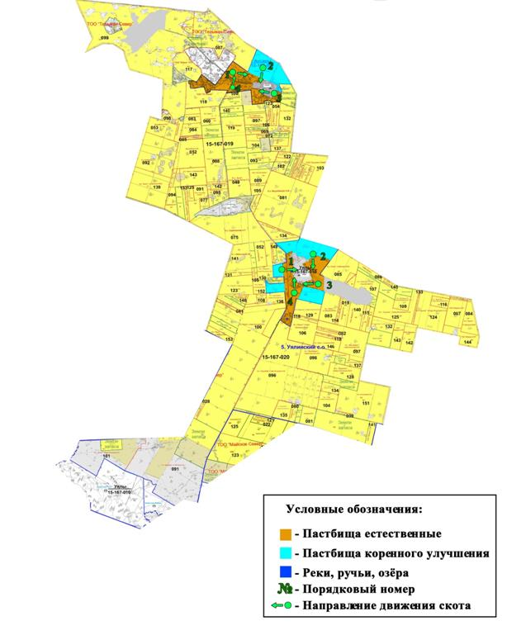

Приложение 7
к постановлению акимата
Акжарского района
от 7 декабря 2021 года
№ 244
Схема пастибищеоборота на основании геоботанического обследования пастбищ Кенащинского сельского округа Акжарского района
Приложение 8
к постановлению акимата
Акжарского района
от 7 декабря 2021 года
№ 244
Схема пастибищеоборота на основании геоботанического обследования пастбищ Кулыкольского сельского округа Акжарского района

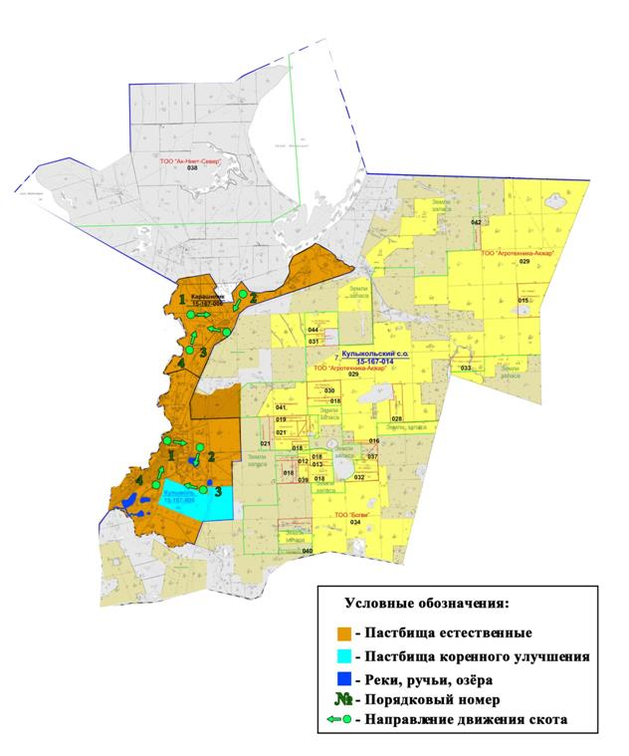

Приложение 9
к постановлению акимата
Акжарского района
от 7 декабря 2021 года
№ 244
Схема пастибищеоборота на основании геоботанического обследования пастбищ Акжаркынского сельского округа Акжарского района

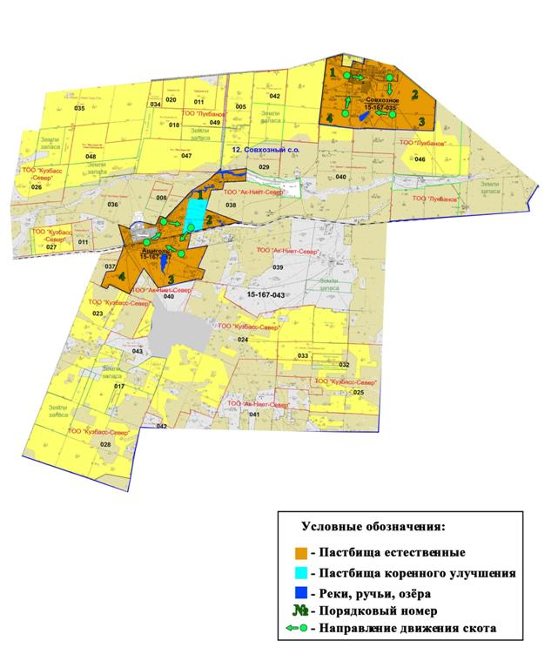

Приложение 10
к постановлению акимата
Акжарского района
от 7 декабря 2021 года
№ 244
Схема пастибищеоборота на основании геоботанического обследования пастбищ Восходского сельского округа Акжарского района

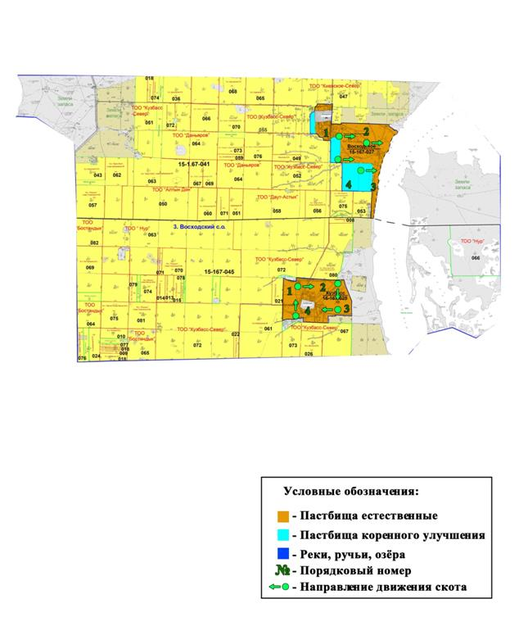

Приложение 11
к постановлению акимата
Акжарского района
от 7 декабря 2021 года
№ 244
Схема пастибищеоборота на основании геоботанического обследования пастбищ Айсаринского сельского округа Акжарского района

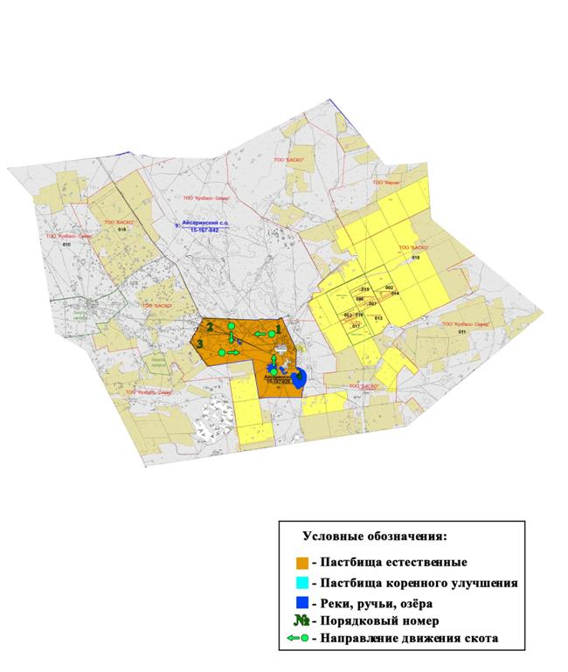

Приложение 12
к постановлению акимата
Акжарского района
от 7 декабря 2021 года
№ 244
Схема пастибищеоборота на основании геоботанического обследования пастбищ Талшикского сельского округа Акжарского района

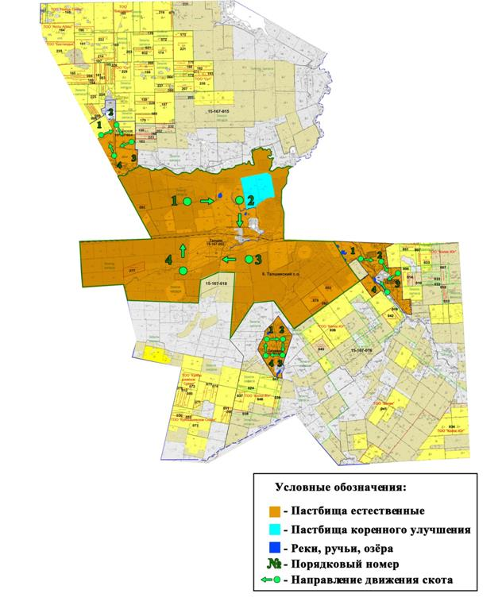

Приложение 13
к постановлению акимата
Акжарского района
от 7 декабря 2021 года
№ 244
Календарный график по использованию пастбищ, устанавливающий сезонные маршруты выпаса сельскохозяйственных животных
№ п/п | Наименование сельского округа | Номера полей
№ п/п | Наименование сельского округа | 1 | 2 | 3 | 4
1 | Айсаринский | с 25 апреля по 24 июня  однократное стравливание | с 25 июня по 24 августа однократное стравливание | с 25 августа по 22 октября  однократное стравливание | Отдыхающее поле
2 | Акжаркынский | Отдыхающее поле | с 25 апреля по 24 июня  однократное стравливание | с 25 июня по 24 августа однократное стравливание | с 25 августа по 22 октября  однократное стравливание
3 | Алкатерекский | с 25 апреля по 24 июня  однократное стравливание | Отдыхающее поле | с 25 июня по 24 августа однократное стравливание | с 25 августа по 22 октября  однократное стравливание
4 | Восходский | с 25 апреля по 24 июня  однократное стравливание | с 25 июня по 24 августа однократное стравливание | Отдыхающее поле | с 25 августа по 22 октября  однократное стравливание
5 | Кишикаройский | с 25 апреля по 24 июня  однократное стравливание | с 25 июня по 24 августа однократное стравливание | с 25 августа по 22 октября  однократное стравливание | Отдыхающее поле
6 | Кенащинский | Отдыхающее поле | с 25 апреля по 24 июня  однократное стравливание | с 25 июня по 24 августа однократное стравливание | с 25 августа по 22 октября  однократное стравливание
7 | Кулыкольский | с 25 апреля по 24 июня  однократное стравливание | Отдыхающее поле | с 25 июня по 24 августа однократное стравливание | с 25 августа по 22 октября  однократное стравливание
8 | Ленинградский | с 25 апреля по 24 июня  однократное стравливание | с 25 июня по 24 августа однократное стравливание | Отдыхающее поле | с 25 августа по 22 октября  однократное стравливание
9 | Майский | с 25 апреля по 24 июня  однократное стравливание | с 25 июня по 24 августа однократное стравливание | с 25 августа по 22 октября  однократное стравливание | Отдыхающее поле
10 | Улкен-Караойский | Отдыхающее поле | с 25 апреля по 24 июня  однократное стравливание | с 25 июня по 24 августа однократное стравливание | с 25 августа по 22 октября  однократное стравливание
11 | Талшыкский | с 25 апреля по 24 июня  однократное стравливание | Отдыхающее поле | с 25 июня по 24 августа однократное стравливание | с 25 августа по 22 октября  однократное стравливание
12 | Уялинский | с 25 апреля по 24 июня  однократное стравливание | с 25 июня по 24 августа однократное стравливание | Отдыхающее поле | с 25 августа по 22 октября  однократное стравливание

© 2012. РГП на ПХВ «Институт законодательства и правовой информации Республики Казахстан» Министерства юстиции Республики Казахстан

